2024第七届“智享杯”全国高校经管类实验教学案例大赛
华中区赛决赛地址信息

一、报到地点
湖北经济学院5号教学楼（J5）三楼一号报告厅（地址：湖北省武汉市江夏区藏龙岛开发区杨桥湖大道8号）。
二、酒店住宿
湖北经济学院笃行楼（湖北经济学院校内）。
三、交通信息
湖北经济学院5号教学楼（J5）交通信息：地铁2号线，公交718、758、781、926。
四、参考路线
方案一：乘坐轨道交通2号线(佛祖岭方向)2号线到秀湖站C出口出站，转718、926、758路公交车到杨桥湖大道程杨湾站下车，过马路步行约100米至湖北经济学院学院-北大门，然后至教学楼5号楼。
方案二：珞喻路光谷广场站乘坐718路公交车到杨桥湖大道程杨湾站下车，过马路步行约100米至湖北经济学院学院-北大门，然后至教学楼5号楼。
从北大门（杨桥湖大道程杨湾公交站旁）、东大门（光谷大道辅路）至教学楼5号楼大约需要10-15分钟。地图指南和百度导航如下：
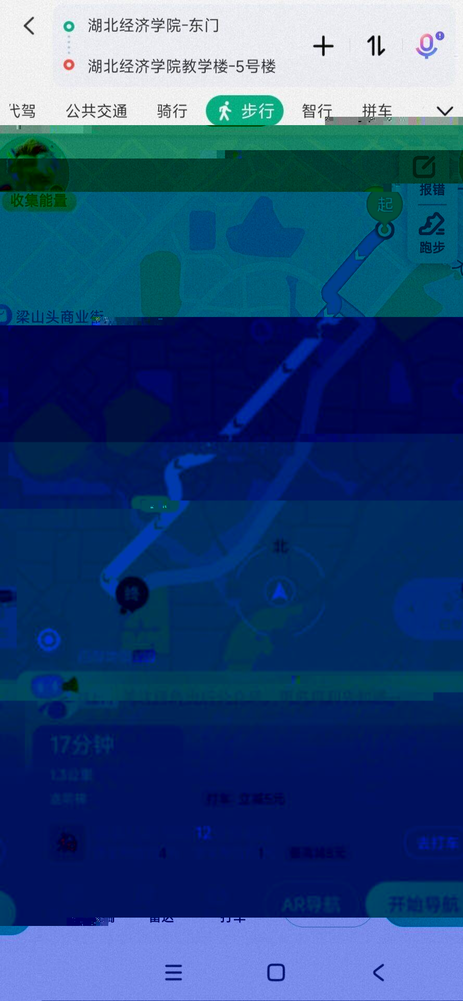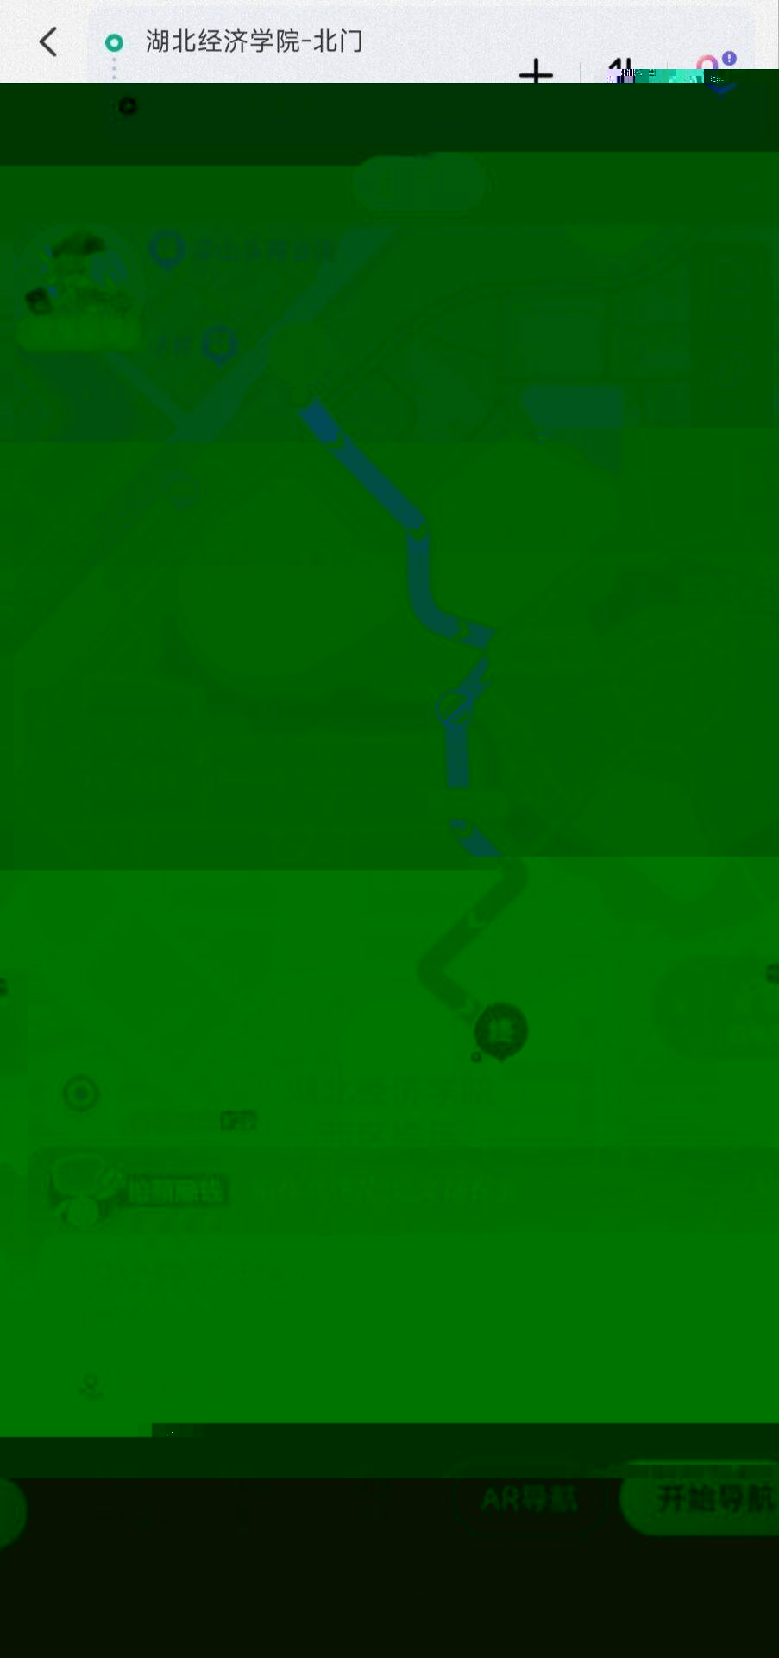

步行进入湖北经济学院北大门和东大门，需要携带身份证原件刷门禁，请各位老师一定携带身份证原件。车辆可以直接进入北大门和东大门，限速30，请一定注意，谢谢！
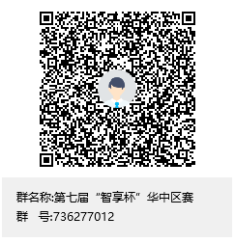
案例大赛QQ群如下：

天气情况：
